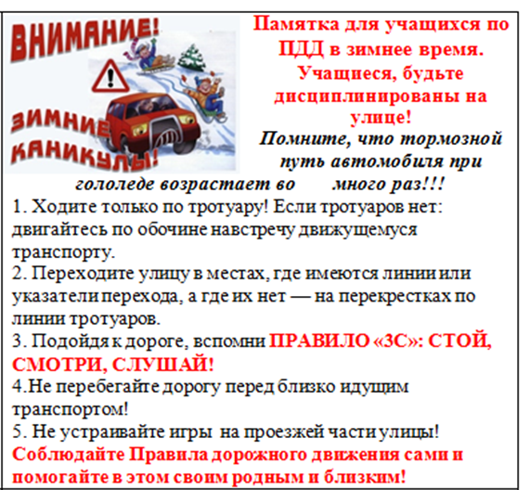
«Безопасные каникулы или правильный Новый год».

Отряд ЮИД «СТОП» МБОУ СОШ № 4 рамках подготовки к Новогодним праздникам и предстоящим зимним каникулам провели профилактические беседы в начальных классах школы.

ЮИДовцы напомнили младшим школьникам о правилах поведения вблизи проезжей части, о том, как правильно переходить дорогу, как вести себя на остановках общественного транспорта, а также, зачем нужны ремни безопасности и детские удерживающие устройства. Строго предупредили детей о запрете катания на санках, лыжах и коньках возле проезжей части и на дороге. Также в целях личной безопасности ребятам настоятельно рекомендовали в вечернее и сумеречное время, прикрепить на одежду световозвращающие элементы, с тем, чтобы максимально обезопасить себя на проезжей части в темное время суток.
Во время показа презентации напомнили, также какие правила необходимо соблюдать в зимний период времени на улице, с тем, чтобы не навредить здоровью, об опасности получения обморожений и различных травм.
В завершении выступления ребята из отряда ЮИД раздали памятки для вклеивания в дневники обучающихся.
